- Любой ортогональный на промежутке [a, b] полином Q_{n}(t) степени n можно представить с помощью степенных моментов весовой функции p(t) 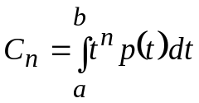 следующим образом:
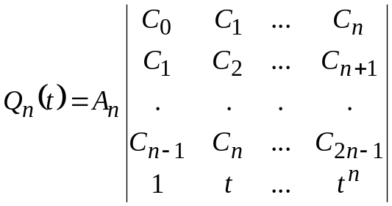,
где A_{n} – нормировочная константа.
2. Любые три последовательных по номеру ортогональных полинома Q_{n–1}(t), Q_{n}(t), Q_{n+1}(t) связаны между собой линейным соотношением
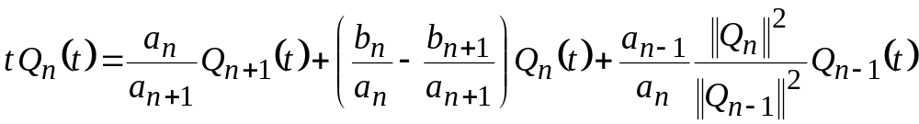,
где a_{n+i} и b_{n+i} – коэффициенты при старших степенях полиномов
Q_{n+i}(t) = a_{n+i} t ^{n+i} + a_{n+i} t ^{n+i–1} + …, 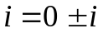; 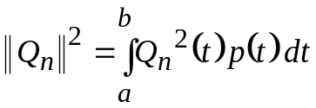 – квадрат нормы полинома Q_{n}(t) по весу p(t).
3. Важным для приложений является свойство нулей ортогональных полиномов, которое можно сформулировать следующим образом:
- все нули полинома Q_{n}(t) вещественные и простые,
- все они находятся на промежутке 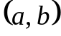,
- нули соседних по номеру ортогональных полиномов перемежаются.
Из этих свойств вытекает, что ортогональные полиномы не могут обращаться в нуль на концах отрезков 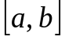.
Если ортогональные полиномы рассматриваются на симметричном промежутке 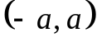, конечном или бесконечном, и весовая функция является чётной функцией, то 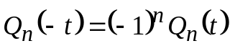, т. е. полиномы с чётными номерами являются чётными функциями, а нечётными – нечётными функциями.
Познакомимся теперь более подробно со свойствами классических ортогональных полиномов.
В гл.4 было указано, что классическими называются ортогональные на промежутке 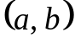 полиномы, весовая функция которых удовлетворяет уравнению 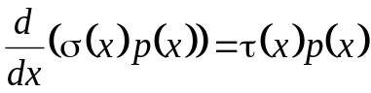, где σ(x) и τ(x) – полиномы степени не выше второй и первой соответственно.
Выполняя дифференцирование, уравнение для весовой функции p(x) можно записать в виде
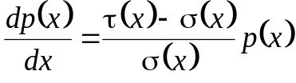,
что с учётом сказанного относительно σ(x) и τ(x) делает это уравнение совпадающим с уравнением Пирсона, решение которого (кривые Пирсона) порождают большинство используемых на практике плотностей вероятностей. Более подробно о распределениях Пирсоновского типа мы поговорим в разделе, посвященном случайным процессам.
Среди всех ортогональных полиномов только классические ортогональные полиномы обладают тем свойством, что их производные также являются классическими ортогональными полиномами с весом 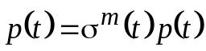, где m – порядок производной, σ(t) – полином степени не выше второй, зависящей от интервала ортогональности и определённый в табл.4.1. Например, полиномы Лежандра и Чебышева при дифференцировании превратятся в полиномы Якоби, а полиномы Эрмита таковыми и останутся, так как для них 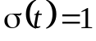.
Классические ортогональные полиномы удовлетворяют линейному дифференциальному уравнению второго порядка, часто встречающемуся в задачах математической физики и имеющему вид
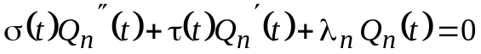.
Для записи классических ортогональных многочленов удобно использовать обобщённую формулу Родрига, в соответствии с которой
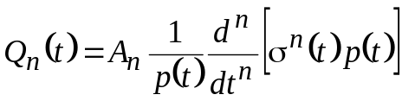,
где A_{n} – нормировочная константа.
При изучении специальных функций часто оказываются полезными производящие функции – функции двух переменных, которые будучи разложены в степенной ряд по одной переменной породят (произведут) в качестве коэффициентов ряда соответствующую систему функций. Так для полиномов Лежандра обычно используемая производящая функция имеет вид
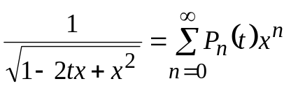,
причём ряд сходится при 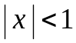.
Производящая функция может быть использована для определения значений P_{n}(t) в наиболее характерных точках 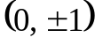 при любых t. Так при
t = 1:
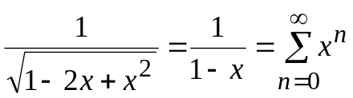; P_{n}(1) = 1.
Аналогично 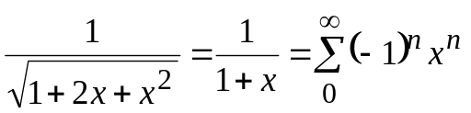 и P_{n}(–1) = (–1)^{n}.
Если t = 0, то используя ряд Маклорена для функции 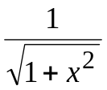 получим:
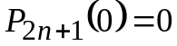 , 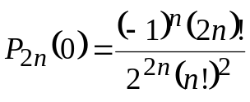 .
Для полиномов Чебышева первого рода T_{n}(t) производящая функция определяется как
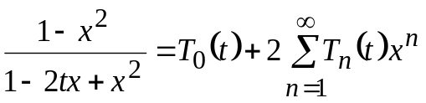,
а для полиномов Эрмита
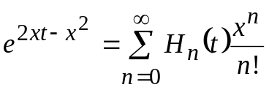.
Полагая t = 0 и учитывая, что 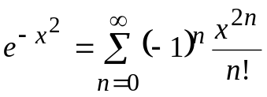, получим 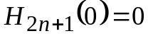, 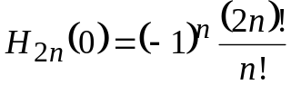.
Для полиномов, заданных на промежутке 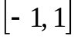, удобным бывает переход к новой переменной θ по формуле 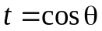, 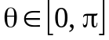. В частности, для Чебышевских полиномов первого рода это даёт запись, часто используемую, как определение 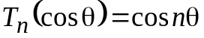. Эта запись определяет полином Чебышева первого рода как соответствующий тригонометрический многочлен. С помощью этого выражения легко проверяется ортогональность и вычисляется норма полинома Чебышева T_{n}(t).
Вычислим интеграл 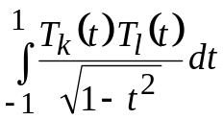 с помощью замены переменной . Так как 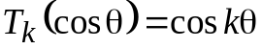, 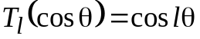, 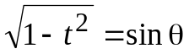 и 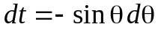, то
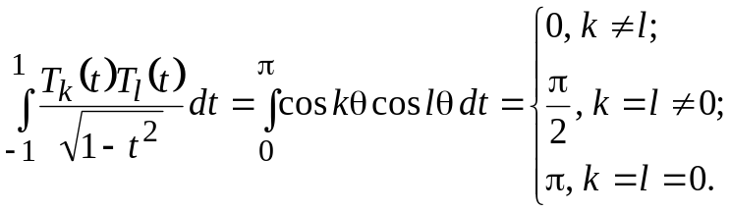
Часто вместо полиномов T_{n}(t) рассматривают полиномы 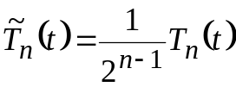, обладающие тем свойством, что среди всех полиномов степени не выше n с единичным старшим коэффициентом, полиномы 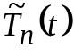 меньше всех отклоняются от нуля на промежутке . Величина этого отклонения равна 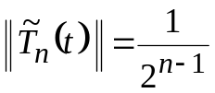.
Полиномы Чебышева широко используются в задачах синтеза полосовых фильтров, дав этим фильтрам имя Чебышевских.
На рис.6.7, а приведены графики нескольких первых полиномов Лежандра, а на рис.6.7, б построены графики полиномов Чебышева первого рода.
Для представления функций на полубесконечном промежутке [0, ∞) или на всей оси используются обобщённые полиномы Лагерра или Эрмита 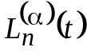 или H_{n}(t) соответственно.
Формулы Родрига для них имеют вид 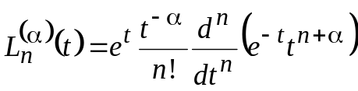 и 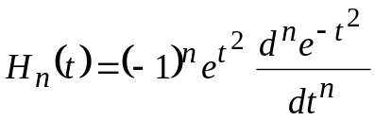, 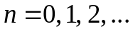. Для функций, принадлежащих L₂[0, ∞)
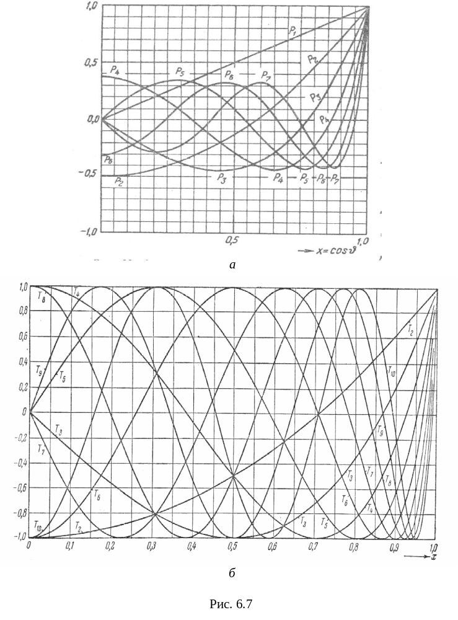

или L₂, удобнее рассматривать функции Лагерра или Эрмита, определённые соответственно как 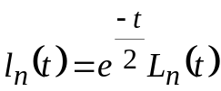 и 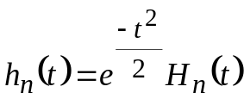. Совокупность произведений полиномов Лагерра на весовую функцию 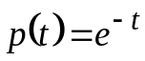, т. е. функцию вида 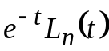 можно сформировать с помощью цепочечной схемы, приведённой на рис.6.8.
Пусть на вход схемы подаётся дельта-импульс δ(t). Тогда в точке 0 мы будем наблюдать импульсную характеристику интегрирующей цепи, равную
R
C
R
C
R
C
Рис. 6.8
0
1
2
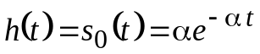, где 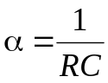 – величина, обратная постоянной времени цепи. В точке 1, считая коэффициент усиления усилителя, обеспечивающего развязку цепей равным 1, получим:
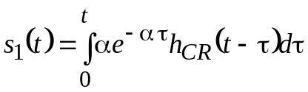,
где 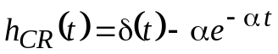 – импульсная характеристика дифференцирующей цепи с постоянной времени 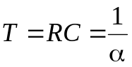. Подставляя выражение для 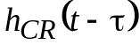 и выполняя интегрирование с учётом фильтрующего свойства дельта-функции, получим:
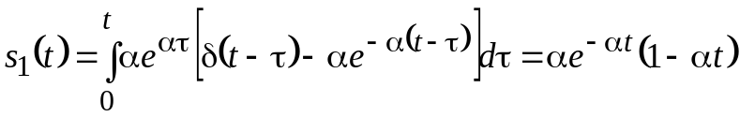.
Для точки 2:
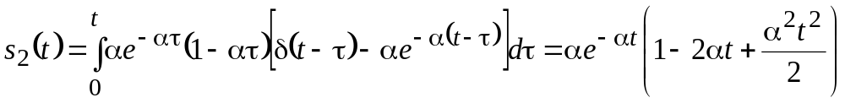.
Если выбрать 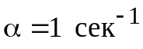, то 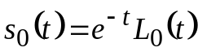, 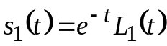, 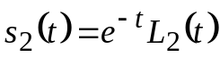 и так далее.
Читателю предлагается проверить справедливость данного результата с помощью формулы Родрига.
Благодаря свойству нулей, классические ортогональные многочлены носят осциллирующий характер, причём с ростом номера полинома расстояния между нулями уменьшаются. Так, используя переход к переменной 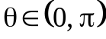, можно получить следующую асимптотическую формулу для полиномов Лежандра
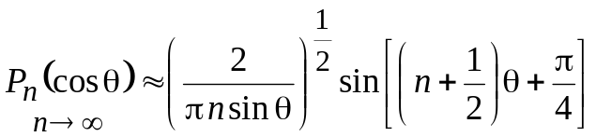.
Для обобщённых полиномов Лагерра и полиномов Эрмита асимптотические формулы имеют более сложный вид
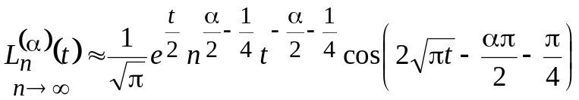,
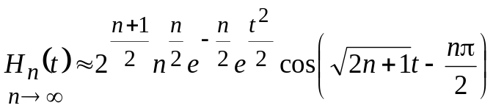.
Хотя классические ортогональные многочлены образуют полные системы в 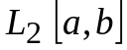, где 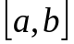 – интервал ортогональности, что гарантирует сходимость в среднем по метрике ρ₂ соответствующих обобщённых рядов Фурье, часто представляет интерес точечная сходимость, требующая наложения на представляемые функции дополнительных условий. Так, например, при разложении функции f(t) по полиномам Эрмита кроме очевидного требования конечности интеграла 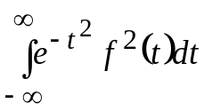 требуется, чтобы f(t) была кусочно-гладкой функцией на любом конечном интервале 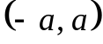. В этом случае гарантируется, что ряд Фурье по полиномам Эрмита 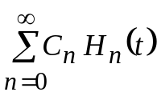, где коэффициенты Фурье 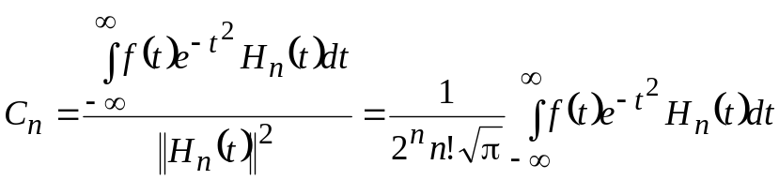, сходятся к f(t) в каждой точке t, являющейся точкой непрерывности этой функции.
Рассмотрим в качестве примера, полезного для дальнейшего, разложение по полиномам Эрмита знаковой функции 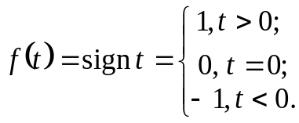 Так как f(t) – нечётная функция, разложение будет иметь вид
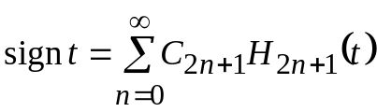,
где 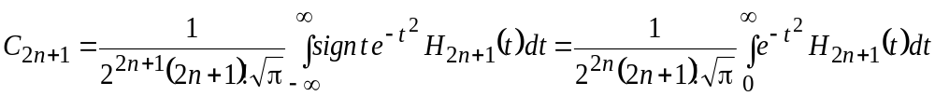.
Заменяя H_{2n+1}(t) по формуле Родрига 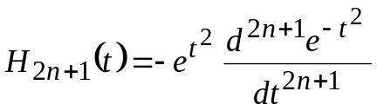 и выполняя интегрирование производной, получим:
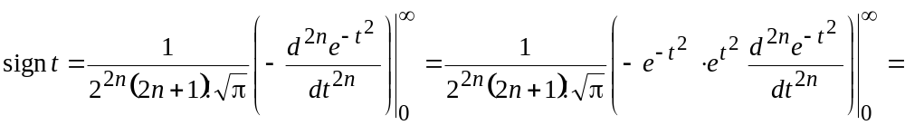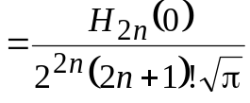.
С помощью производящей функции для полиномов Эрмита можно показать, что 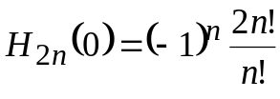, и для разложения знаковой функции по полиномам Эрмита получим следующее выражение:


